

**Représentation de l'information et son cheminement**

**1. Caractérisation des signaux électriques**

Voir apport de connaissances → Fichier "caractérisations d'un signal électrique"

**2. Alliance des deux mondes analogique et numérique**

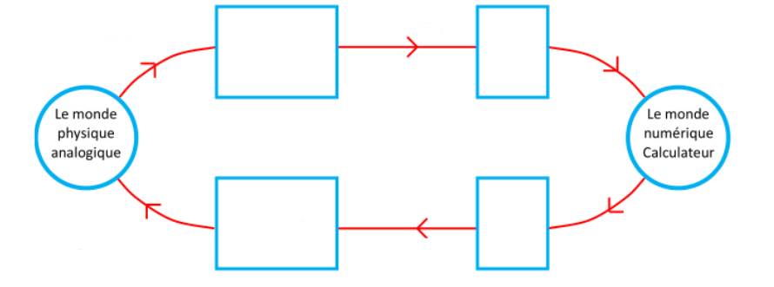

Signal A

Signal N

* Signal électrique numérique
* Signal électrique analogique
* Grandeur analogique
* Grandeur numérique
* Mot binaire
* Capteur et conditionneur
* Pré-actionneur et actionneur
* # / ∩
* ∩ / #

1. Compléter la structure générale d’une chaîne de conversion ci-dessus en précisant dans les cadres les types de composant et préciser la nature des grandeurs transmises sur les flèches. Vous pouvez éventuellement vous appuyer sur l'étude du système ci-dessous.

**3. L'information au sein d'un système**

Nous allons travailler sur un système dont le fonctionnement est simulé par le logiciel Proteus/Isis. L'objectif est de comprendre les différents types d'informations utilisées. Pour cela vous utiliserez les acquis de première concernant les capteurs et actionneurs ainsi que les cours sur la numération et la liaison série de terminale.

***Définition du fonctionnement du système :*** Il permet de piloter une pompe électrique en fonction de la température ambiante.

Si T° amb > 3°C alors la pompe fonctionne.

Si T° amb > 45°C alors la pompe s'arrête.

La température sera affichée sur le capteur de température en degré Celsius, sur un écran LCD en valeur binaire, et sur un terminal en ASCII.

Un oscilloscope est branché pour visualiser le signal envoyé par Arduino vers le terminal.

2. Faire un dossier "informations_2021" sur son bureau. A l'intérieur de ce dossier, y insérer une copie du fichier de simulation "arduino_can_2021.pdrj" et du fichier programme "arduino_can_2021.hex".

Ouvrir le schéma de simulation et insérer le programme dans le microcontrôleur comme indiqué ci-dessous. Faites la fonctionner.

**Parcourir pour choisir le fichier".hex" à insérer**

**Fichier programme à insérer**

**Clic gauche, puis clic droit**

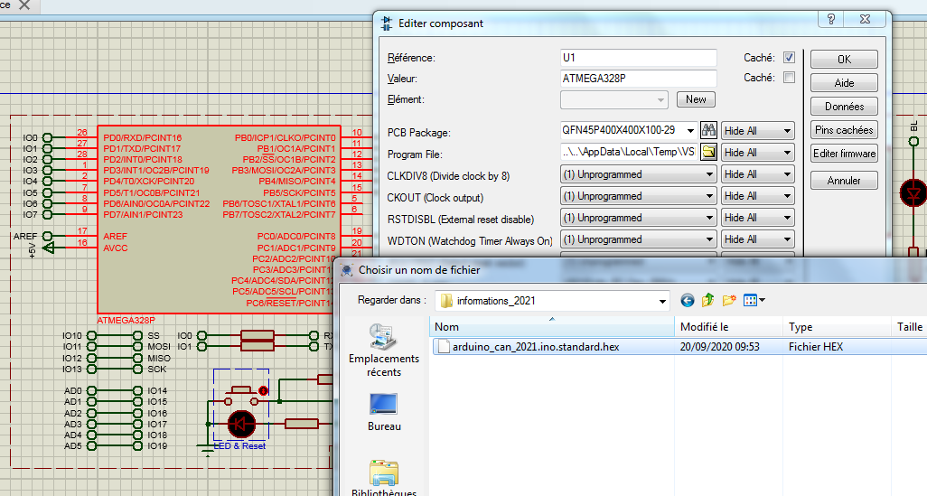Expliquer son fonctionnement et les transferts d'informations.

Vous pouvez utiliser les appareils de mesure qui peuvent vous guider dans votre raisonnement.

Une documentation sur le LM35 vous est fournie en annexe.

3. Sur le schéma structurel représentant le système, nous pouvons distinguer les composants suivants :

* Carte de traitement
* Oscilloscope
* Capteur de température
* Afficheur LCD
* Moteur (de la pompe)
* Relais
* Terminal

4. Entourer ces divers composants et indiquer le cheminement de l'information et ses différents types de formes utilisées après conversions.

5. Justifier les différentes valeurs d'affichage du système.

6. Comment peut-on justifier l'utilisation des différentes formes des informations du système.

7. Que se passe-t-il lors de la perte partielle ou totale de l'information ? Quels peuvent être ces effets ?